รายงานผลการวิเคราะห์การเบิกจ่ายงบประมาณ
ปีงบประมาณ พ.ศ. 2560 – 2563 (รายไตรมาส) หน่วยงาน กองคลัง
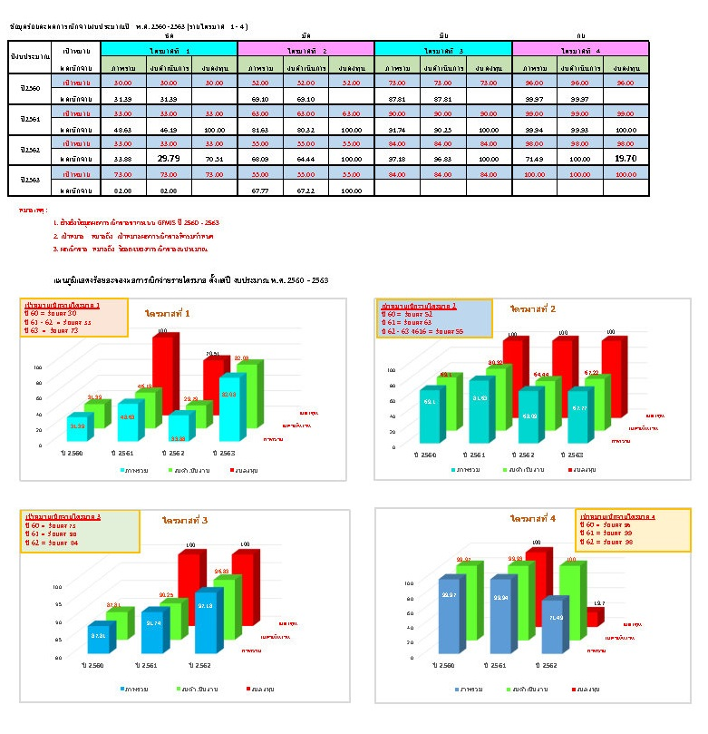
จากตารางและกราฟแสดงข้อมูลร้อยละการเบิกจ่ายตั้งแต่ปีงบประมาณ พ.ศ. 2560 – 2563 กองคลังมีผลเบิกจ่ายที่ผ่านเป้าหมายกรมมาโดยตลอด ยกเว้นในปีงบประมาณ พ.ศ. 2562 ไตรมาสที่ 1 งบดำเนินการมีผลเบิกจ่ายต่ำกว่าเป้าหมายคือ ร้อยละ 29.79 เนื่องจากไม่สามารถนำใบสำคัญใช้หนี้บัตรเครดิตราชการวางเบิกได้ทัน และใน ไตรมาสที่ 4 ปีงบประมาณเดียวกัน กองคลังดำเนินการเบิกจ่ายงบลงทุนได้ร้อยละ 19.70 เนื่องจากได้รับจัดสรรงบลงทุนเหลือจ่ายรายการระบบบริหารการเงินการคลัง (D – fin) ซึ่งต้องผ่านขั้นตอนการดำเนินการตามแนวทางการจัดหาครุภัณฑ์คอมพิวเตอร์ของกรมอนามัยและตามระเบียบพัสดุ ทำให้ไม่สามารถเบิกจ่ายได้ทัน ซึ่งทั้ง 2 ไตรมาส ส่งผลให้ผลเบิกจ่ายกองคลังในภาพรวมต่ำกว่าเป้าหมายที่กรมกำหนดด้วย คณะกรรมการเร่งรัดการเบิกจ่าย ฯ ได้นำตารางและกราฟแสดงข้อมูลร้อยละการเบิกจ่ายตั้งแต่ปีงบประมาณ พ.ศ. 2560 – 2563 มาวิเคราะห์ ได้ข้อสรุปเป็นประเด็นดังนี้
จุดแข็ง
1. ผู้อำนวยการให้ความสำคัญและเร่งรัดติดตามการเบิกจ่ายทุก 15 วันและสิ้นเดือน รวมทั้งติดตามแก้ไขปัญหา ในกรณีที่ไม่สามารถเบิกจ่ายงบประมาณในบางรายการได้
2. เจ้าหน้าที่มีความแม่นยำด้านระเบียบการเงินการคลังภาครัฐ
3. มีการประสานงานด้านการเบิกจ่ายระหว่างกลุ่มงานที่ดี ได้รับความร่วมมือในการติดตามผล แจ้งผลการดำเนินการเป็นระยะๆ
4. มีการติดตามผลการเบิกจ่ายเป็นระยะๆ โดยนำข้อมูลจากระบบ GFMIS มาเป็นเครื่องมือในการติดตาม
5. มีการวิเคราะห์สถานการณ์การเบิกจ่ายได้ดี
6. มีการประชุมประจำเดือน เพื่อรับทราบถึงปัญหาในการปฏิบัติงาน
ปัญหาเกิดจากภายนอก
1. กฎ ระเบียบ ข้อบังคับ ทำให้การเบิกจ่ายไม่สามารถดำเนินการได้ทันที
2. คุณภาพของผู้ขาย/ผู้รับจ้าง มีความล่าช้าด้านเอกสาร นัดหมายไม่ตรงเวลา
4. ติดสถานการณ์โควิด 19 ทำให้ผู้ขาย / ผู้รับจ้าง ดำเนินการไม่สะดวก
ข้อเสนอด้านนโยบาย กองคลังยังคงดำเนินการนโยบายการเบิกจ่ายงบประมาณปีงบประมาณ พ.ศ. 2563 ตาม หนังสือเวียน สธ 0903.02/ ว 8267 ลงวันที่ 6 พฤศจิกายน 2562 เรื่อง แนวทางในการดำเนินการเบิกจ่ายเงินงบประมาณ พ.ศ. 2563 จนถึงสิ้นปีงบประมาณ พ.ศ. 2563 โดยสาระสำคัญจะประกอบไปด้วย
- เป้าหมายการเบิกจ่ายงบประมาณปีพ.ศ. 2563 ซึ่งแบ่งเป้าหมายการเบิกจ่ายเป็น 2 รอบ
แรกของการจัดสรรงบประมาณใช้งบประมาณปี พ.ศ. 2562 ไปพลางก่อน ประกอบไปด้วยงบดำเนินงาน งบอุดหนุน และงบรายจ่ายอื่น รอบที่ 2 เป็นการจัดสรรงบประมาณปี พ.ศ. 2563 ส่วนที่เหลือทั้งหมด ประกอบไปด้วยงบดำเนินงาน งบลงทุน งบอุดหนุน และงบรายจ่ายอื่น
- แนวทางการดำเนินการเบิกจ่ายงบประมาณปี พ.ศ. 2563 โดยแยกแนวทางการดำเนินการเบิกจ่ายเป็น 7 หัวข้อด้วยกัน คือ งบดำเนินงาน งบลงทุน งบอุดหนุน งบรายจ่ายอื่น การยืมเงินงบประมาณระหว่างหน่วยงาน กรณียืมเงินราชการผ่านบัตรเครดิต และการรายงานผลเบิกจ่ายทุกวันที่ 15 ของเดือน
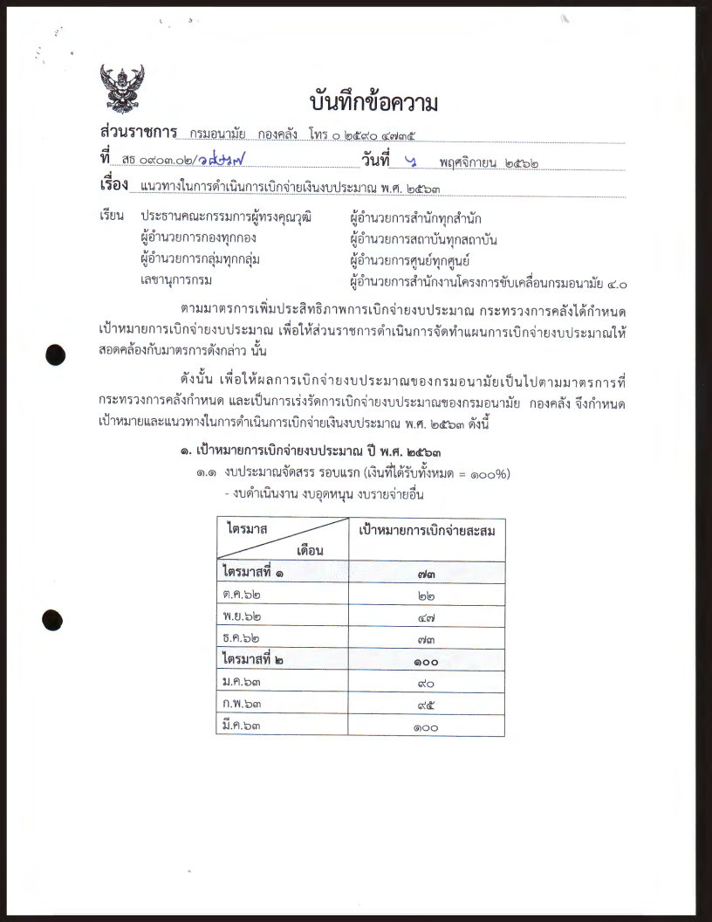
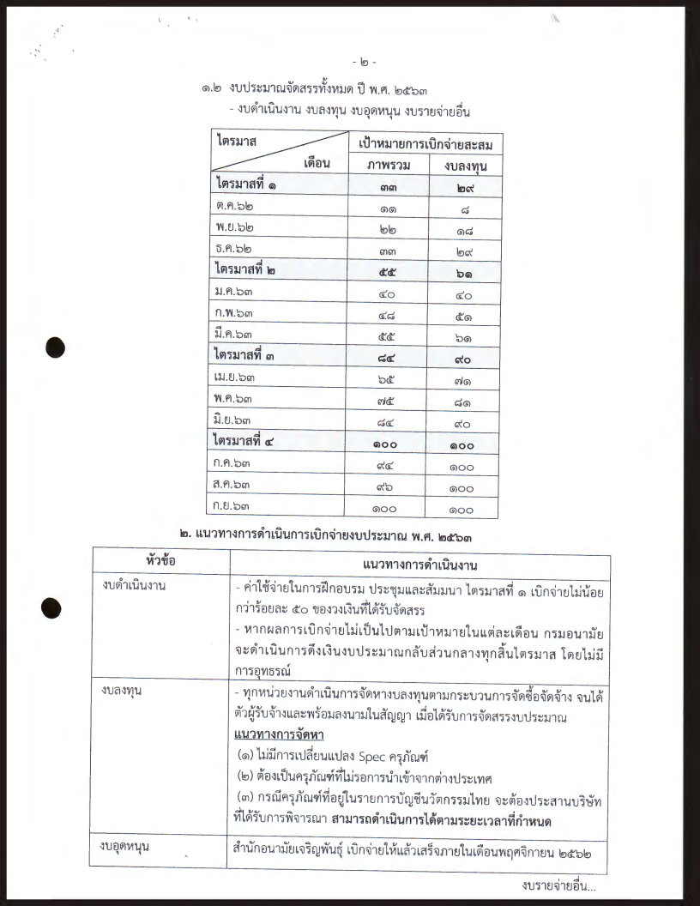
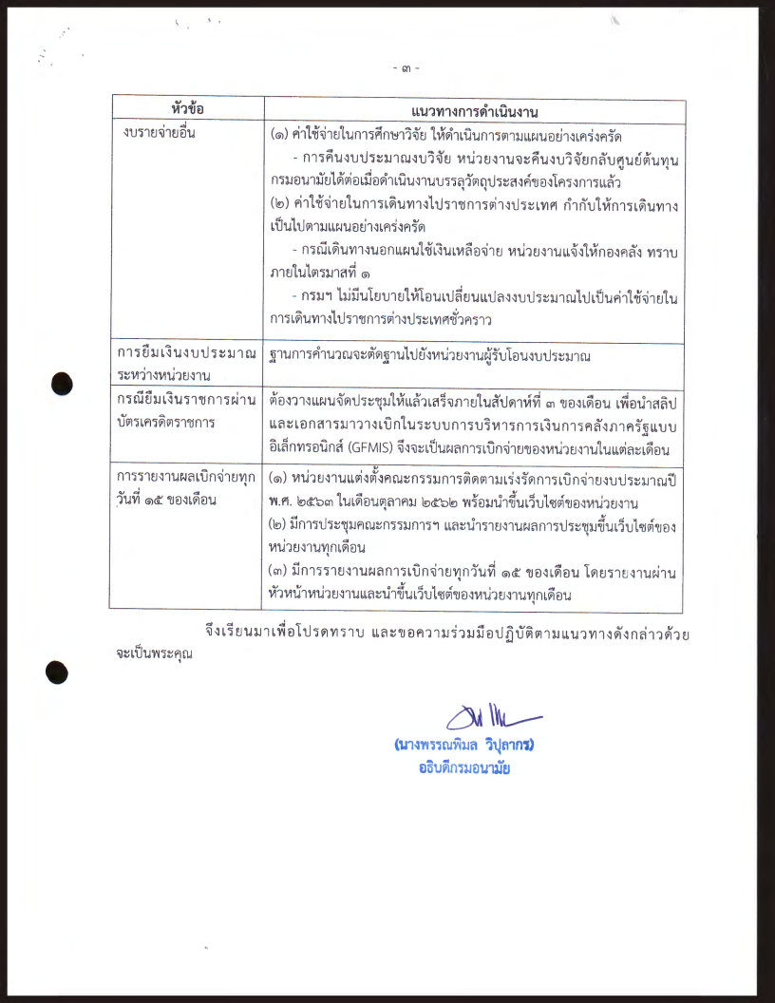

มาตรการด้านการเบิกจ่ายงบประมาณของกองคลัง
กองคลังยังคงดำเนินการตามมาตรการเดิมแต่มีการปรับแก้ไขเพื่อความชัดเจนขึ้น เนื่องจากเห็นว่ามาตรการดังกล่าวได้กำหนดแนวทางการดำเนินการไว้ครอบคลุมแล้ว
- มีการเร่งรัดติดตามผลการเบิกจ่ายงบประมาณประชุมทุกวันที่ 15 ของเดือน เพื่อติดตามสถานการณ์การเบิกจ่าย หาแนวทางแก้ไขปัญหาอุปสรรคในการเบิกจ่าย
- ให้ทุกกลุ่มงานที่เกี่ยวข้องกับการเบิกจ่ายงบประมาณ เร่งรัดการเบิกจ่ายงบประมาณให้แล้วเสร็จภายในวันที่ 25 ของทุกเดือน
- การเบิกจ่ายงานจ้างเหมาทุกรายการที่ต้องดำเนินการเบิกจ่าย ณ สิ้นเดือน ให้ดำเนินการให้แล้วเสร็จภายในวันสุดท้ายของเดือนนั้นๆ
- เร่งรัดการเบิกจ่ายงบประมาณให้เป็นไปตามเป้าหมายที่กรมกำหนดหรือสูงกว่า
- การยืมเงินการจัดประชุมให้ดำเนินการให้แล้วเสร็จภายในสัปดาห์ที่ 3 ของเดือน
- การเบิกจ่ายค่าเช่าบ้านให้ ให้ผู้มีสิทธิ์ดำเนินการเบิกจ่ายเป็นรายเดือนให้ครบทุกเดือนๆ
ประเด็นความรู้ที่นำมาใช้ เนื่องจากกองคลังเป็นหน่วยงานที่ดูแลเรื่องกฎ ระเบียบ มาตรการต่างๆที่เกี่ยวข้องกับการเงินการคลัง ดังนั้นประเด็นความรู้ที่นำมาใช้จึงไม่สามารถระบุเฉพาะเจาะจงลงไปได้ ขึ้นอยู่กับสถานการณ์การเบิกจ่ายของ
แต่ละเรื่อง โดยประเด็นความรู้หลักๆที่นำมาใช้ ได้แก่ พระราชบัญญัติ ระเบียบ หลักเกณฑ์ มาตรการต่างๆ ดังนี้
- พระราชบัญญัติวิธีการงบประมาณ พ.ศ. 2561
- ระเบียบว่าด้วยการบริหารงบประมาณ พ.ศ. 2562
- หลักเกณฑ์ และอัตราค่าใช้จ่ายประกอบการพิจารณางบประมาณรายจ่ายประจำปี ที่เบิกจ่ายในลักษณะค่าตอบแทน ใช้สอย วัสดุ และสาธารณูปโภค จัดทำโดย สำนักงบประมาณ ธันวาคม 2562
- หลักเกณฑ์ และอัตราค่าใช้จ่ายและแนวทางการพิจารณางบประมาณรายจ่ายประจำปี
จัดทำโดย สำนักงบประมาณ ธันวาคม 2562
- มาตรการเพิ่มประสิทธิภาพการใช้จ่ายงบประมาณรายจ่ายประจำปีงบ 2559 – 2563

แผนการขับเคลื่อน เมษายน – กันยายน 2563
ขั้นตอนการดำเนินการ | ระยะเวลาดำเนินการ | ผลการดำเนินการ
1. จัดทำรายงานผลผลิตตามเร่งรัดการเบิกจ่ายงบประมาณ (รบจ.1) โดยนำข้อมูลมาจากระบบ GFMIS | วันที่ 15 ของทุกเดือน(ถ้าตรงกับวันหยุดให้เป็นวันแรกของการทำงาน)
2. เสนอรายงานผลผลิตตามเร่งรัดการเบิกจ่ายงบประมาณ (รบจ.1)ให้ผู้อำนวยการกองคลังทราบ โดยสรุปวงเงินงบประมาณที่ต้องเร่งรัดการเบิกจ่ายเพื่อให้ผู้อำนวยการ กองคลังสั่งการเร่งรัดการเบิกจ่ายพร้อม Upload ขี้นเว็บไซด์  กองคลัง | วันที่ 16 - 20 ของทุกเดือน
3. ติดตามผลการเบิกจ่ายกับกลุ่มงานที่เกี่ยวข้องภายในกองคลัง | วันที่ 21 – 24 ของทุกเดือน
4. รายงานการเบิกจ่าย ณ วันที่ 25 ของทุกเดือน เพื่อดำเนินการติดตามผลการเบิกจ่ายอีกครั้ง | วันที่ 25 ของทุกเดือน(ถ้าตรงกับวันหยุดให้เป็นวันแรกของการทำงาน)
5. จัดประชุมรายงานผลการติดตามการเบิกจ่ายงบประมาณ ตามตัวชี้วัดที่ 2.3 | เมษายน – กันยายน 2563

